附件：
新乡市公共机构垃圾分类标识及示例
类 别 | 分类标识 | 定 义 | 示 例
可回  收垃圾 | 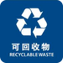  蓝色，色标为PANTONE660C | 指未污染的适宜回收和资源利用的生活垃圾。 | 主要有之类（报纸、传单、杂志、旧书、纸板箱等）、金属（铁、铜、铝等制品）、玻璃（玻璃瓶罐、平板玻璃及其他玻璃制品）、塑料制品（泡沫塑料、塑料瓶、硬塑料）、橡胶及橡胶制品、饮料瓶（可乐罐、塑料饮料瓶、啤酒瓶等），废旧电子产品（空调、计算机、热水器）、各类织物（衣物、毛绒玩具、鞋类）、大件可回收物（家具、门窗）等。
有害  垃圾 | 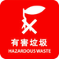  红色，色标为PANTONE703C | 指对人体健康或者自然环境造成潜在危害的生活垃圾。 | 主要有电池（蓄电池、纽扣电池等）、废旧灯管灯泡、过期药品、过期日用化妆用品、染发剂、杀虫剂容器、除草剂容器、废弃水银温度计、废打印机墨盒、硒鼓等。
餐厨  垃圾  （湿垃圾） | 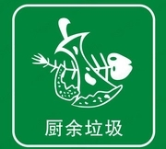  绿色，色标为PANTONE562C | 指餐饮经营者、单位食堂等生产过程中产生的餐厨废弃物，居民家庭生活中产生的厨余垃圾和集贸市场产生的易腐性垃圾等有机垃圾。 | 主要有剩菜剩饭、西餐糕点、食品调料等食物残余、果壳瓜皮、盆景等植物的残枝落叶、废弃食用油等。
其他  垃圾（干垃圾） | 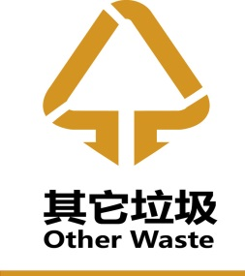  橘黄色，色标为PANTONE137C | 指除可回收物、有害垃圾和餐厨垃圾之处的其他生活垃圾。 | 主要有受污染与无法再生的纸张（纸杯、明信片、相册、卫生纸、尿片等）、塑料袋与其他受污染的塑料制品、破旧陶瓷品、难以自然降解的食物残余（大棒骨、大贝壳）、妇女卫生用品、一次性餐具、烟头、尘土等

